Standardbeskrivelse

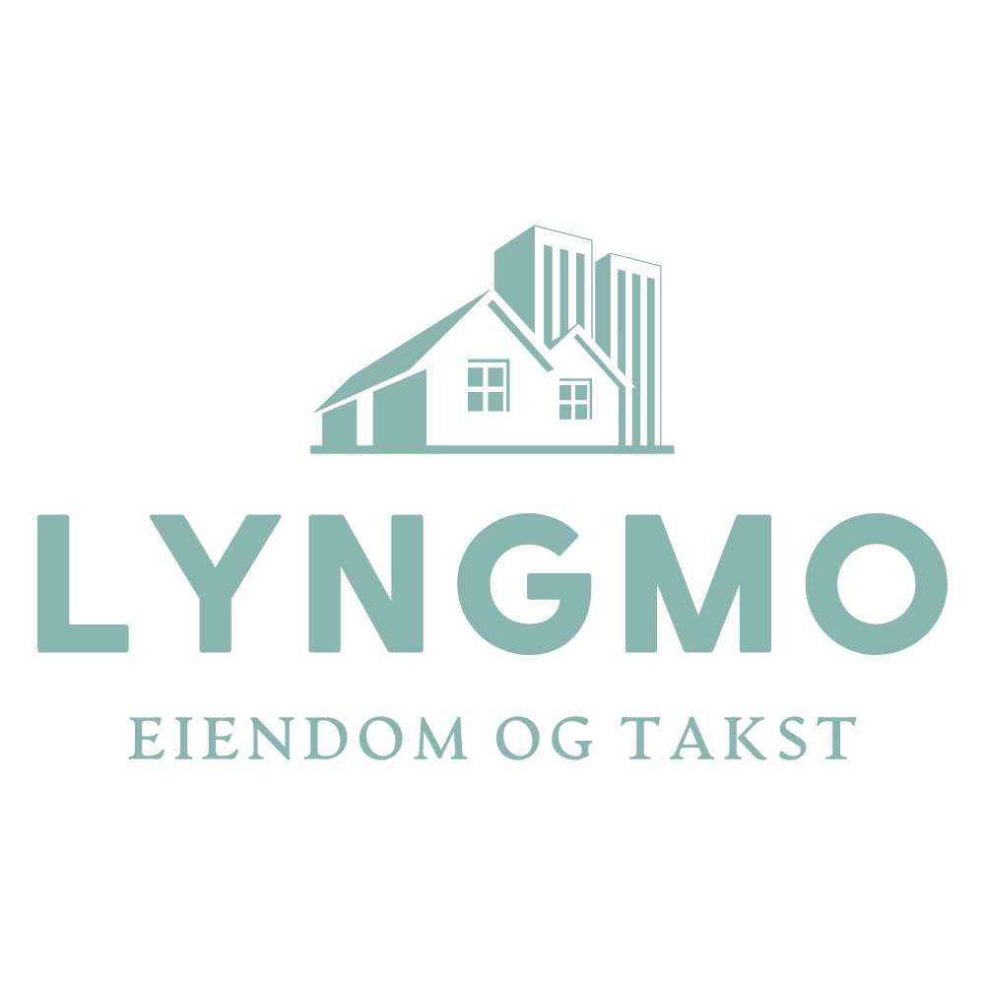

Mårråkvollveien 91

**Hytte**

Vindfang:

Tregulv, panel på vegger og panel himling.

Bod:

Tregulv, panel på vegger og panel himling.

Gang:

Laminat på gulv, panel på vegger og panel i himling.

Vaskerom:

Laminat på gulv, panel på vegger og panel i himling.

Innredning med servant.

Hjørne med dusjkar og pumpedusj.

Stue:

Tregulv, panel på vegger og panel himling.

Innehar lukket vedovn.

Kjøkken:

Tregulv, panel/panelplater på vegger og panel himling.

Kjøkkeninnredning med høy-, over- og benkeskap.

Folierte skrog med profilerte fronter og laminert benkeplate.

Innehar lukket vedovn.

Soverom:

Laminat på gulv, panel på vegger og panel i himling.

Soverom:

Laminat på gulv, panel på vegger og panel i himling.

**Anneks**

Tregulv, panel på vegger og panel himling.

Kjøkkenkrok.

Innehar lukket vedovn.